Московский Авиационный Институт

(Национальный Исследовательский Университет)

Факультет: «информационные технологии и прикладная математика».

Кафедра: «вычислительная математика и программирование».

**Реферат по теме:**

Сравнение видеокодеков

|  |  |
| --- | --- |
| **Студент:**  **Хасанов Даниил Рафаилович** |  |
| **Группа: М8О-113Б-21** |  |
| **Преподаватель: Довженко А.А.** |  |
| **Оценка** |  |
| **Дата** |  |

Москва, 2021 год

**Содержание**

Введение 3

Принцип работы простейшего видеокодека 3

Известные кодеки 4

Сравнение видеокодеков 5

Качество видео 6

Объективное качество видео 8

Субъективное качество видео 9

Характеристики производительности 10

Сравнение скорости 10

Поддержка профилей 11

Поддерживаемые стратегии контроля скорости 13

Сравнение H.264 и Ogg Theora. 14

Заключение 18

Используемая литература 19

# **Введение**

Видеокодек представляет собой часть программного или аппаратного обеспечения. Это файл-формула, осуществляющая процесс уменьшения размера или сжатия видеоданных (файла, потока), а также распаковку (восстановление) сжатых данных, отсюда название прибора — кодек (кодер + декодер). Кодеки также способны добавлять к информации векторные эффекты, субтитры.

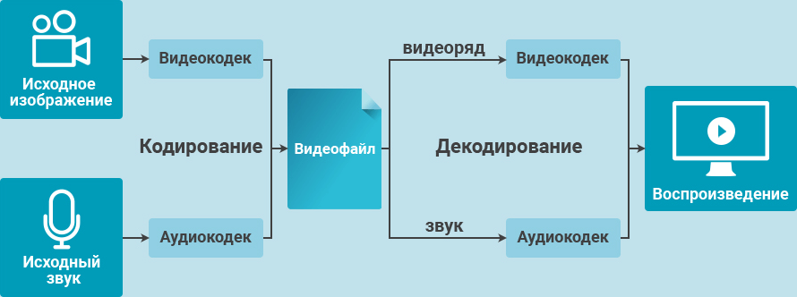

При сжатии возможны потери данных, так что вопросы измерения качества становятся важными. Вскоре после того, как компакт-диск стал широко доступен в качестве замены аналогового аудио в цифровом формате, стало возможным также хранить и использовать видео в цифровой форме. Вскоре для этого появились самые разные технологии. Основная цель большинства методов сжатия видео - создать видео, максимально приближенное к точности исходного источника, при одновременном обеспечении наименьшего возможного размера файла. Однако есть также несколько других факторов, которые можно использовать в качестве основы для сравнения.

# **Принцип работы простейшего видеокодека**

Для начала разберёмся как работает кодек. Все кодированные кадры потока видеоданных состоят из образующих матрицу точек (пикселей). Видеокодек отслеживает похожие группы точек с идентичными характеристиками (например, цвет фона на изображении). Вместо фиксации информации о каждой точке (цвет, яркость), в следующих кадрах программа отдельно записывает только ключевой пиксель, а также счетчик с количеством повторений этого пикселя до момента изменения его цвета. Качество изображения при этом достигается определением такой величины, когда при незначительном различии между точками они считаются идентичными.

По вышеперечисленному алгоритму работают простейшие видеокодеки. Более сложные программы учитывают также принципы движения групп точек, из которых строится изображение, его сегментирование с различным качеством сжатия, использование последовательности кодированных разными способами кадров, представленных в определенном порядке.

Новейшие кодеки ориентированы на психофизические особенности восприятия видео органами зрения человека, его нервной системой, что позволяет максимально уменьшать размер данных без ущерба качеству.

# **Известные кодеки**

В настоящий момент существует огромное количество кодеков, предназначенных для обработки и хранения цифрового видео.

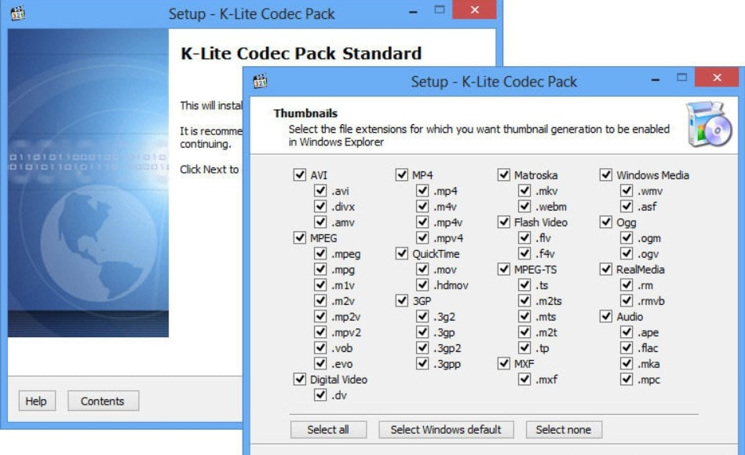

Наиболее популярными являются кодеки: DivX, XviD, MPEG-4 (MPEG-4 ASP), MPEG-1, MPEG-2, H.264 (MPEG-4 AVC), MJPEG, WMV (Windows Media Video), Bink Video, RealVideo. Обычно мы выбираем тот или иной кодек для каких-то конкретных целей. От кодека напрямую зависит под какое устройство создаётся видеофайл: под компьютер, бытовой DVD-плеер и т.д. Поэтому, перед конвертированием видеофайлов, желательно заранее узнать, какие видеоформаты поддерживает устройство, на котором впоследствии будет воспроизводиться конвертируемый файл.

Обычно существует некий алгоритм кодирования видео (например, всем известный MPEG-4 ASP), а на его основе разные разработчики делают свои кодеки (или кодировщики, т.е. программы и библиотеки, которые, на основе того или иного алгоритма, выполняют кодирование).

Для MPEG-4 ASP таких кодеков весьма много: это и всем известный DivX, XviD, Microsoft MPEG-4 и т.д.

# **Сравнение видеокодеков**

При сравнении видеокодеков имеют значение следующие характеристики:

1. Качество видео по битрейту (или диапазону битрейтов). Обычно качество видео считается основной характеристикой сравнения кодеков. Сравнение качества видео может быть субъективным или объективным.
2. Характеристики производительности, такие как скорость сжатия / распаковки, поддерживаемые профили / параметры, поддерживаемые разрешения, поддерживаемые стратегии управления скоростью и т.д.
3. Общие характеристики программного обеспечения - например:

* Производитель
* Поддерживаемые ОС (Linux, macOS, Windows)
* Номер версии
* Дата выпуска
* Тип лицензии (коммерческая, бесплатная, с открытым исходным кодом)
* Поддерживаемые интерфейсы (VfW, DirectShow и др.)
* Цена (соотношение цены и качества, оптовые скидки и т. д.)

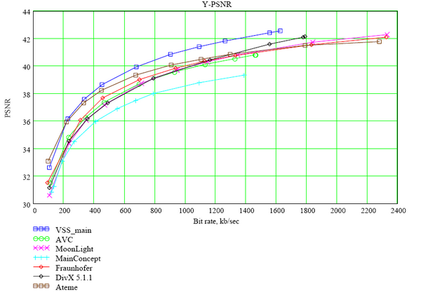

## **Качество видео**

Качество, которого может достичь кодек, во многом зависит от формата сжатия, который использует кодек. Кодек не является форматом, и может быть несколько кодеков, реализующих одну и ту же спецификацию сжатия - например, кодеки MPEG-1 обычно не достигают соотношения качества / размера, сравнимого с кодеками, реализующими более современную спецификацию H.264. Но соотношение качества и размера продукции, созданной различными реализациями одной и той же спецификации, также может различаться.

Каждая спецификация сжатия определяет различные механизмы, с помощью которых необработанное видео (по сути, последовательность несжатых цифровых изображений с полным разрешением) может быть уменьшено в размере, от простого битового сжатия до психовизуального резюмирования и резюмирования движений, и как вывод сохраняется в виде битового потока. Пока компонент кодера кодека соответствует спецификации, он может выбрать любую комбинацию этих методов для применения различных частей контента. Компонент декодера кодека, который также соответствует спецификации, распознает каждый из используемых механизмов и, таким образом, интерпретирует сжатый поток для рендеринга его обратно в необработанное видео для отображения (хотя это не будет идентично входному необработанному видео, если только сжатие не было выполнено без потерь). Каждый кодировщик реализует спецификацию в соответствии со своими собственными алгоритмами и параметрами, что означает, что сжатый вывод различных кодеков будет различаться, что приведет к различиям в качестве и эффективности между ними.

Прежде чем сравнивать качество видео кодека, важно понять, что каждый кодек может дать различную степень качества для данного набора кадров в видеопоследовательности. Многочисленные факторы играют роль в этой изменчивости. Во-первых, все кодеки имеют механизм управления битрейтом, который отвечает за определение битрейта и качества для каждого кадра. Разница между переменным битрейтом (VBR) и постоянным битрейтом (CBR) создает компромисс между постоянным качеством для всех кадров, с одной стороны, и более постоянным битрейтом, который требуется для некоторых приложений, с другой. Во-вторых, некоторые кодеки различают разные типы кадров, такие как ключевые кадры и не ключевые кадры, различающиеся по важности для общего визуального качества и степени, до которой они могут быть сжаты. В-третьих, качество зависит от префильтров, которые есть во всех современных кодеках. Другие факторы также могут иметь значение.

Для достаточно длинного клипа можно выбрать последовательности, которые мало пострадали от сжатия, и последовательности, которые сильно пострадали, особенно если использовался CBR, в результате чего качество между кадрами может сильно различаться из-за разной степени сжатия, необходимой для того, чтобы добиться постоянного битрейта. Таким образом, в данном длинном клипе, таком как полнометражный фильм, любые два кодека могут работать совершенно по-разному с определенной последовательностью из клипа, в то время как кодеки могут быть приблизительно равными (или ситуация обратная) по качеству в более широкой последовательности. Пресс-релизы и любительские форумы могут иногда выбирать в обзорах последовательности, которые, как известно, отдают предпочтение определенному кодеку или стилю управления скоростью.

### **Объективное качество видео**

Методы объективной оценки видео — это математические модели, которые стремятся предсказать человеческие суждения о качестве изображения, что часто подтверждается результатами экспериментов по оценке субъективного качества. Они основаны на критериях и показателях, которые могут быть объективно измерены и автоматически оценены компьютерной программой. Объективные методы классифицируются на основе наличия исходного видеосигнала, который считается высококачественным (как правило, без сжатия). Поэтому их можно классифицировать как:

* Полные эталонные методы (FR), при которых доступен весь исходный видеосигнал
* Методы сокращенного эталона (RR), при которых доступна только частичная информация об исходном видео
* Методы без ссылки (NR), когда исходное видео вообще недоступно

### **Субъективное качество видео**

Это касается того, как видео воспринимается зрителем, и определяет его мнение о конкретной видеопоследовательности. Субъективные тесты качества видео довольно дороги с точки зрения времени (подготовка и выполнение) и человеческих ресурсов. Существует множество способов показать экспертам видеоряды и записать их мнения. Причина для измерения субъективного качества видео такая же, как и для измерения средней оценки аудио. Мнения экспертов могут быть усреднены, и средняя оценка может указываться как заданный доверительный интервал или сопровождаться им. Для усреднения можно использовать дополнительные процедуры. Например, мнения экспертов, мнения которых считаются нестабильными (например, если их корреляция со средним мнением оказывается низкой), могут быть отвергнуты. В случае видеокодеков это очень распространенная ситуация. Когда кодеки с одинаковыми объективными результатами показывают результаты с разными субъективными результатами, основными причинами могут быть:

* В кодеках широко используются пре- и постфильтры. Кодеки часто используют предварительные фильтры, такие как шумоподавление, устранение помех, устранение помех и т.д. Уменьшение шума и устранение помех обычно поддерживает значение PSNR, одновременно повышая визуальное качество (лучшие фильтры для медленного шумоподавления также увеличивают PSNR на средних и высоких битрейтах). Устранение встряски значительно снижает PSNR, но повышает визуальное качество. Постфильтры обладают схожими характеристиками - снятие блокировок и устранение ошибок поддерживает PSNR, но повышает качество; зернистость (предлагается в H.264) существенно повышает качество видео, особенно на больших плазменных экранах, но снижает PSNR. Все фильтры увеличивают время сжатия / распаковки, поэтому они улучшают визуальное качество, но снижают скорость кодирования и декодирования.
* Стратегия поиска с оценкой движения (ME) также может привести к разному визуальному качеству для одного и того же PSNR. Так называемый поиск истинного движения обычно не достигает минимальной суммы абсолютных разностей (SAD) значений в кодеке ME, но может привести к лучшему визуальному качеству. Такие методы также требуют большего времени сжатия.
* Стратегия контроля скорости. VBR обычно вызывает более высокие оценки визуального качества, чем CBR для тех же средних значений PSNR для последовательностей.

Для субъективного тестирования сложно использовать длинные последовательности. Обычно используются три или четыре десятисекундных последовательности, в то время как полные фильмы используются для объективных показателей. Выбор последовательности важен - те последовательности, которые похожи на те, которые используются разработчиками для настройки своих кодеков, более конкурентоспособны.

## **Характеристики производительности**

**Сравнение скорости**

Число кадров в секунду (FPS), обычно используемое для измерения скорости сжатия / декомпрессии. При оценке возможных различий в производительности кодеков следует учитывать следующие вопросы:

* Равномерность времени кадра декомпрессии (иногда сжатия) - большие различия в этом значении могут вызвать раздражающее прерывистое воспроизведение.
* Поддержка SIMD процессором и кодеком - например, MMX, SSE, SSE2, каждый из которых изменяет производительность процессора для некоторых видов задач (часто включая те, с которыми связаны кодеки).
* Поддержка многопоточности процессором и кодеком. Иногда включение поддержки Hyper-threading (если она доступна на конкретном процессоре) приводит к снижению скорости кодека.
* Скорость ОЗУ - обычно важна для большинства реализаций кодеков
* Размер кеш-памяти процессора - низкие значения иногда вызывают серьезное снижение скорости, например, для процессоров с низким кешем, таких как некоторые из серии Intel Celeron.
* Использование графического процессора кодеком - некоторые кодеки могут значительно повысить свою производительность за счет использования ресурсов графического процессора.

**Поддержка профилей**

Современные стандарты определяют широкий спектр функций и требуют очень значительных программных или аппаратных усилий и ресурсов для их реализации. В любом конкретном продукте обычно поддерживаются только выбранные профили стандарта. (Это очень часто, например, для реализаций H.264.)

Стандарт H.264 включает следующие семь наборов возможностей, которые называются профилями и предназначены для определенных классов приложений:

* Базовый профиль (BP): в первую очередь для недорогих приложений с ограниченными вычислительными ресурсами, этот профиль широко используется в видеоконференцсвязи и мобильных приложениях.
* Основной профиль (MP): изначально задумывался как основной профиль потребителя для приложений вещания и хранения, важность этого профиля уменьшилась, когда для этих приложений был разработан профиль High (HiP).
* Расширенный профиль (XP): этот профиль, предназначенный для использования в качестве профиля потокового видео, обладает относительно высокой способностью к сжатию и некоторыми дополнительными приемами для обеспечения устойчивости к потерям данных и переключению потоков сервера.
* High Profile (HiP): основной профиль для приложений вещания и хранения на дисках, особенно для приложений телевидения высокой четкости. (Это профиль, принятый, например, для HD DVD и Blu-ray Disc.)
* Профиль High 10 (Hi10P): выходя за рамки возможностей сегодняшних основных потребительских продуктов, этот профиль построен на основе High Profile, добавляя поддержку до 10 бит на выборку точности декодированного изображения.
* Профиль High 4: 2: 2 (Hi422P) : в первую очередь нацелен на профессиональные приложения, использующие чересстрочное видео, этот профиль построен на основе профиля High 10, добавляя поддержку формата выборки цветности 4: 2: 2 при использовании до 10 бит на каждый. образец точности декодированного изображения.
* Прогнозирующий профиль High 4: 4: 4 (Hi444PP) : этот профиль построен на основе профиля High 4: 2: 2, поддерживает выборку цветности до 4: 4: 4, до 14 бит на выборку и дополнительно поддерживает эффективную без потерь кодирование области и кодирование каждого изображения в трех отдельных цветовых плоскостях.
* Multiview High Profile: этот профиль поддерживает два или более просмотра с использованием как межкадрового (временного), так и межвидового предсказания MVC, но не поддерживает изображения полей и кодирование поля кадра с адаптацией к макроблокам.

Стандарт также содержит четыре дополнительных профиля all-Intra, которые определены как простые подмножества других соответствующих профилей. В основном это профессиональные приложения (например, камеры и системы редактирования):

* Профиль High 10 Intra: предназначен только для внутреннего использования.
* Профиль High 4: 2: 2 Intra: ограничен для использования во всех помещениях.
* Профиль High 4: 4: 4 Intra: ограничен для использования во всех помещениях.
* Профиль CAVLC 4: 4: 4 Intra: ограничен для использования только во внутреннем формате и энтропийного кодирования CAVLC (т. е. Не поддерживает CABAC).

Более того, стандарт теперь также содержит три профиля масштабируемого кодирования видео.

* Масштабируемый базовый профиль: масштабируемое расширение базового профиля.
* Масштабируемый высокий профиль: масштабируемое расширение высокого профиля.
* Масштабируемый профиль High Intra: масштабируемый профиль High Intra ограничен для использования только в помещении.

При точном сравнении кодеков необходимо учитывать вариации профиля в каждом кодеке.

**Поддерживаемые стратегии контроля скорости**

Стратегии управления скоростью видеокодеков можно разделить на:

* Переменный битрейт (VBR)
* Постоянный битрейт (CBR).

Переменный битрейт (VBR) — это стратегия максимального визуального качества видео и минимизации битрейта. В сценах с быстрым движением переменный битрейт использует больше битов, чем в сценах с замедленным движением аналогичной продолжительности, но обеспечивает постоянное визуальное качество. Для потоковой передачи видео в реальном времени и без буферизации, когда доступная полоса пропускания фиксирована - например, в видеоконференцсвязи, доставляемой по каналам с фиксированной полосой пропускания, - необходимо использовать постоянный битрейт (CBR).

CBR обычно используется для видеоконференций, спутникового и кабельного вещания. VBR обычно используется для создания видео CD / DVD и видео в программах.

Контроль скорости передачи данных подходит для потокового видео. Для автономного хранения и просмотра обычно предпочтительнее кодировать с постоянным качеством (обычно определяемым квантованием), а не использовать управление скоростью передачи данных.

# **Сравнение H.264 и Ogg Theora.**

Для сравнения я взял четыре видеопоследовательности с разрешением по ширине 640 пикселей. Кодировал в два прохода с битрейтом 500 kbps. Настройки Ogg Theora были выставлены на максимальное качество и наиболее гибкий rate control. Для x264 я взял два пресета: первый — аналогичный возможностям, второй — обычный. Качество измерял метриками PSNR и SSIM c помощью MSU Video Quality Measurement Tool.

Сравниваемые кусочки видео:

1. Battle

Небольшой кусок из второго Терминатора, где постоянно что-то происходит, стреляет, взрывается. Очень динамичное видео.

1. Football

Небольшой кусок из футбольной трансляции.

1. Shuttle start

Запуск шаттла, что следует из названия. Статичное видео.

1. Toys and calendar

Видео с плавным движением и большим количеством мелких деталей.

Индекс структурного сходства (SSIM от англ. structure similarity) является одним из методов измерения схожести между двумя изображениями. SSIM-индекс это метод полного сопоставления, другими словами, он проводит измерение качества на основе исходного изображения.

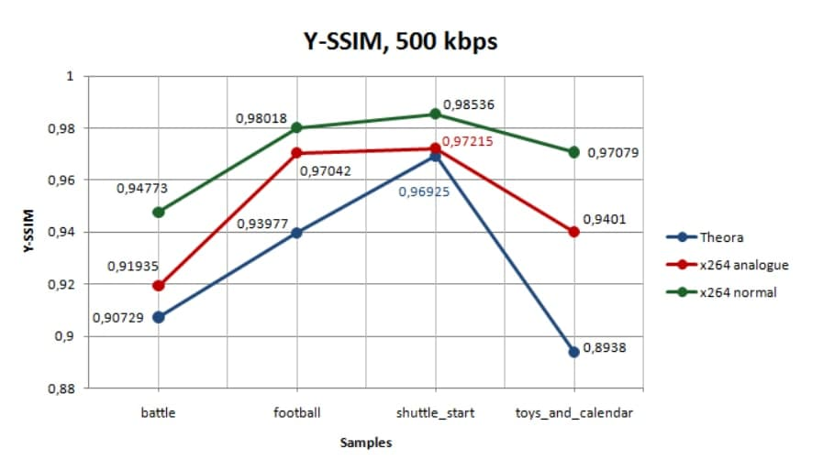

PSNR — peak signal-to-noise ratio, наиболее часто используется для измерения уровня искажений при сжатии изображений.

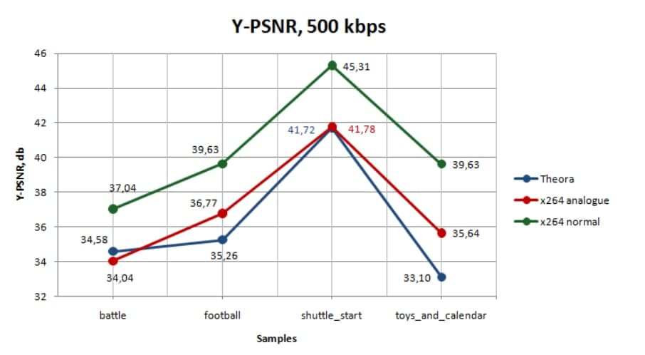

Как видим, Theora проигрывает обычному пресету x264. Относительно пресета x264 с урезанными настройками Theora тоже можно засчитать поражение.

**Battle**

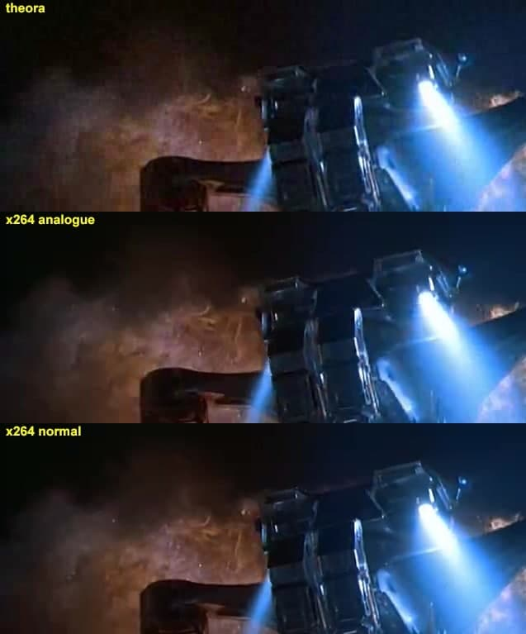

Тут и PSNR Theora подыграл, и вообще отставание небольшое. Отмечу, что по моему восприятию результата, битрейта не хватило даже обычному пресету x264 — слишком динамичное видео.  
Скриншоты пары кадров для сравнения.

**Toys and calendar**

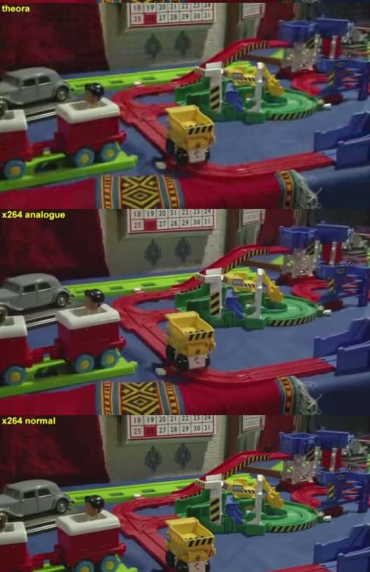

Вот здесь у Theora полный провал. Урезанный пресет x264 аккуратно замыливает высокие частоты, и в целом картинка смотрибельная. У Theora же местами жуткая блочность и местами снос деталей. А обычному пресету x264 вполне хватило битрейта, даже узоры на обоях остались.

**Проверка отклонения битрейта.**

Чистая формальность, чтобы убедиться, что кодеки попадают в битрейт, указанный в настройках. Отклонение до 5% считается нормальным, здесь все уложились.

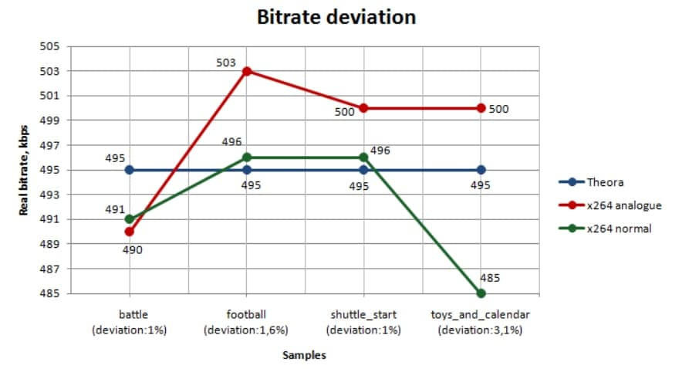

Как итог H.264 — более эффективный, чем Ogg Theora, формат по показателю качество. Также он куда более гибкий, позволяет значительно варьировать параметры в зависимости от поставленной задачи.

# **Заключение**

На сегодняшний день создано огромное количество видеокодеков, схожих между собой и совершенно разных. Как мы убедились сравнивать их можно по огромному количеству характеристик, а помочь нам в этом могу специализированные сайты. Но главным критерием является то, с каким материалом вы работаете.

# **Используемая литература**

<https://ru.abcdef.wiki/wiki>

<https://forumtech.ru>

<http://ru.wikipedia.org>

http://compression.ru